ATIVIDADE DE LÍNGUA PORTUGUESA
EM LETRA CURSIVA, ESCREVA A DATA, EM SEGUIDA ESCREVA O NOME DO ALUNO ( A) .
- COPIAR TODAS AS ATIVIDADES NO CADERNO E RESPONDER
LEIA O TEXTO, COPIE NO CADERNO E RESPONDA COM ATENÇÃO:
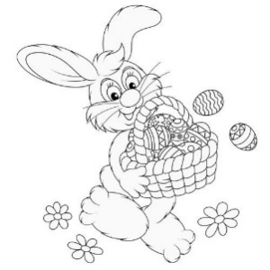
O COELHO LELECO
Leleco é um coelho amigo. Ele leva couve para Joca todo dia.
Cedo, Leleco sai da toca e vai visitar Joca.
Joca recebe Leleco todo feliz. Joca é amigo de Leleco.
Joca da cenoura a Leleco.
Isabel Cristina Silveira Soares
Agora responda:
1) Qual é o título do texto?
2) Qual é o nome da autora do texto?
3) Circule no texto com lápis de cor os nomes dos personagens.
4) Quais são os personagens do texto?
5) O que Leleco leva para Joca?
6) O que Joca é de Leleco?
7) O que Joca da a Leleco?
8) Ilustre o texto e pinte bem bonito.
ATIVIDADE DE MATEMÁTICA
1) Desenhe o que se pede:
a) Uma dúzia de cenouras;
b) Meia dúzia de alface;
c) Uma dezena de ovos de páscoa;

2) Continhas de subtração:
a) 89-18= g) 76-45=
b) 49-38= h) 97-56=
c) 15-13=
d) 45-14=
e)24-21=
f) 82-20=

